

Rational Unified Process

Materia: Diseño de Sistemas
Curso: K-3055
Fecha de Entrega: 7/5/05
Integrantes:
Hernán Fürst - 113341-0
Fernando Kelemen - 110153-5
Hernán Kakazu - 111236-3
Ariel Navarro - 104419-9
Carlos Migliaro - 248462-6

Indice

 | Pág.
Indice............................................................................................................... | 2
¿Qué es RUP? ................................................................................................ | 3
La estructura estática de Rational Unified Process....................................... | 5
Roles.................................................................................................... | 5
Actividades.......................................................................................... | 6
Artefactos............................................................................................. | 6
Flujos de Trabajo................................................................................ | 7
Disciplinas de RUP......................................................................................... | 7
El Modelo de Espiral....................................................................................... | 8
Fases a analizar de RUP: Inicio y Elaboración............................................. | 10
Bibliografía utilizada...................................................................................... | 16

Qué es RUP?

RUP (Rational Unified Process) es una metodología de desarrollo de software que se caracteriza por ser un proceso:
- Iterativo.
- Incremental.
- Configurable.
- Orientado a objetos.
- Dirigido por casos de usos.
- Centrado en la arquitectura y modelado.
- Basado en control de calidad y gestión de cambios y riesgos.

Se dice que es un proceso iterativo debido a que el enfoque lineal no garantizaba resultados en sistemas sofisticados y complejos como los de hoy en día.
Las iteraciones apuntan al refinamiento de la solución mediante procesos repetitivos, planteados gráficamente como espirales, en donde “siempre se vuelve a empezar” pero con una mejor versión mejorada respecto de la anterior.
Un proceso iterativo permite una comprensión creciente de los requerimientos, a la vez que se va haciendo crecer el sistema. RUP sigue un modelo iterativo que aborda las tareas más riesgosas primero. Así se logra reducir los riesgos del proyecto y tener un subsistema ejecutable tempranamente.
Para esto es vital la constante retroalimentación o feedback con el cliente o eventual usuario del sistema.
Según RUP, el ciclo vital del software se descompone en fases que pueden estar sujetas a varias iteraciones, entretejidas con flujos de trabajo (workflows) centrales y terminados en hitos (milestones).

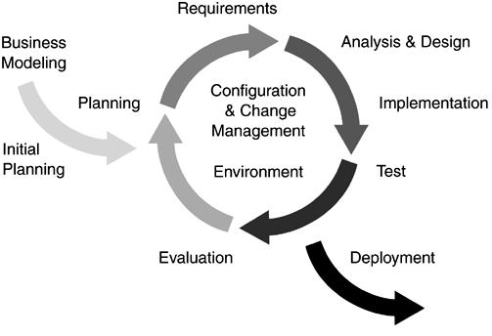
Figura 1 Desarrollo iterativo en RUP. Propone un acercamiento iterativo (en cada iteración usted hace un poco de requisitos, análisis, diseño, implementación y prueba). Cada iteración se basa en el trabajo anterior.

Se facilita la reutilización. Es más fácil identificar piezas comunes a medida que se van diseñando o van poniendo en ejecución parcialmente en iteraciones, que reconocerlas durante el planeamiento. Las revisiones de diseño en iteraciones tempranas permiten que los arquitectos detecten las oportunidades potenciales para la reutilización y entonces que desarrollen código común para estas oportunidades en iteraciones subsecuentes.

RUP es un proceso incremental en cuanto a que las iteraciones proveen siempre un crecimiento de la solución de manera efectiva a través varios ciclos. El hecho de poder acomodarse a los nuevos requisitos o cambios tácticos en los objetivos del negocio brinda una gran flexibilidad, característica que no presentaba el modelo de cascada, en donde un simple cambio en una fase posterior generaba el decrecimiento del sistema, desde el punto de vista operacional. RUP permite que el proyecto identifique y resuelva los riesgos más bien pronto que tarde.

RUP también es un proceso configurable por que es adaptable y puede configurarse para cubrir las necesidades de proyectos que van desde pequeños equipos de desarrollo hasta grandes empresas. RUP se basa en una arquitectura de proceso simple y clara, que proporciona un marco común a toda una familia de procesos y que, además, puede variarse para acomodarse a distintas situaciones.

RUP soporta técnicas orientadas a objetos. Cada modelo es orientado a objetos. Los modelos en RUP se basan en los conceptos de objeto y clase y las relaciones entre ellos, y
utilizan UML como notación común.

Las actividades de desarrollo bajo el Proceso Unificado de Rational están dirigidas por casos de uso. RUP pone un gran énfasis en la construcción de sistemas basada en una amplia comprensión de cómo se utilizará el sistema que se entregue. Las nociones de los casos de uso y los escenarios se utilizan para guiar el flujo de procesos desde la captura de los requisitos hasta las pruebas, y para proporcionar caminos que se pueden reproducir durante el desarrollo del sistema.
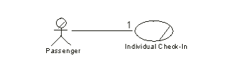
Figure 2 Diagrama de casos de uso

El proceso RUP está centrado en la arquitectura, ya que se basa en diseñar tempranamente una arquitectura base ejecutable. Esta arquitectura debe ser: flexible, fácil de modificar, intuitivamente comprensible, y debe promover la reutilización de componentes. RUP apoya el desarrollo basado en componentes (nuevas y ya existentes).
Tener una arquitectura robusta facilita el desarrollo en paralelo, minimiza la repetición de trabajos e incrementa la probabilidad de reutilización de componentes y el mantenimiento posterior del sistema. Este diseño arquitectónico permite sirve como una sólida base sobre la cual se puede planificar y manejar el desarrollo de software basado en componentes.
Los modelos son abstracciones del sistema que construyen los arquitectos y desarrolladores. Por ejemplo, los trabajadores que modelan los requisitos funcionales piensan en el sistema con los usuarios fuera de él y con los casos de uso en su interior. No se preocupan de cómo es el sistema por dentro, sólo se preocupan de lo que puede hacer para sus usuarios. Los trabajadores que construyen el diseño piensan en los elementos estructurales como subsistemas y clases; piensan en términos de cómo esos elementos funcionan en un contexto dado y cómo colaboran para proporcionar los casos de uso. Comprenden cómo funcionan esos elementos abstractos, y poseen en sus mentes una interpretación particular. UML es la base del modelamiento visual de RUP.

RUP impulsa un control de calidad y una gestión del riesgo objetivos y continuos. La evaluación de la calidad va contenida en el proceso, en todas las actividades, e implicando a todos los participantes, mediante medidas y criterios objetivos. No se trata como algo a posteriori o una actividad separada. No sólo la funcionalidad es esencial, también el rendimiento y la confiabilidad.
Los cambios son inevitables, pero es necesario evaluar si éstos son necesarios y rastrear su impacto. RUP indica como controlar, rastrear y monitorear los cambios dentro del proceso iterativo de desarrollo.
La gestión del riesgo también va contenida en el proceso, de manera que los riesgos para el éxito del proyecto se identifican y se acometen al principio del proceso de desarrollo, cuando todavía hay tiempo de reaccionar.
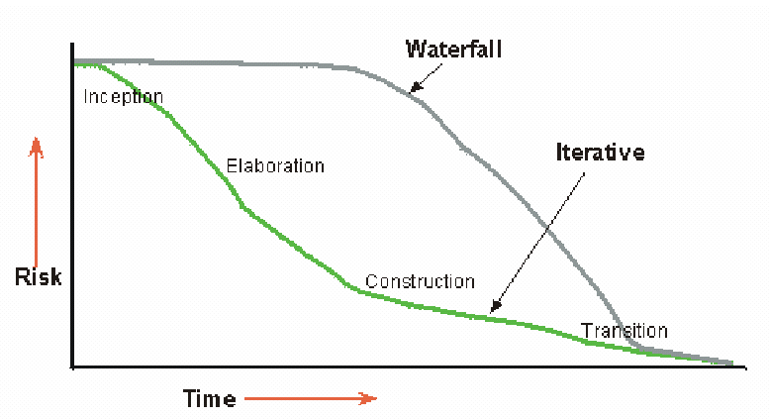
Figura 3 Comparación de riesgo relativo entre modelo iterativo y cascada. Puede observarse la temprana reducción de riesgos en el modelo iterativo.

La estructura estática de Rational Unified Process

La estructura estática trata de cómo los elementos de proceso -actividades, disciplinas, artefactos, y roles- se agrupan lógicamente en disciplinas centrales del proceso. Un proceso describe quién está haciendo qué, cómo, y cuándo.
Los 4 elementos claves del modelado en RUP son:
- ROLES. Quién?
- ACTIVIDADES. Cómo?
- ARTEFACTOS. Qué?
- FLUJOS DE TRABAJO. Cuándo?
Roles

Un rol es como un "sombrero" que un individuo (o un grupo) usa durante un proyecto. Un individuo puede usar muchos sombreros diferentes. Este es un punto importante porque es natural pensar de un rol como individual dentro del equipo, o como título fijo de trabajo, pero en RUP los roles definen simplemente cómo los individuos deberían hacer el trabajo, y especifican la capacidad y responsabilidad que los individuos que desempeñan ese papel debieran tener. Una persona tiene generalmente unos o más roles, y varias personas pueden tener un mismo rol.

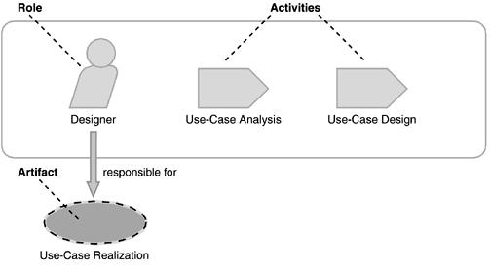
Figura 4 Roles, actividades y artefactos. Un rol expresa quién (un individuo o grupo) está haciendo el trabajo; una actividad describe cómo se hace ese trabajo; y un artefacto captura qué se hace.

Actividades

Una actividad de un rol específico es una unidad de trabajo que puede ser pedido que se realice a un individuo en ese rol. La actividad tiene un propósito claro, expresado generalmente en términos de crear o de poner al día algunos artefactos, tales como un modelo, un componente, o un plan. Cada actividad se asigna a un rol específico. Una actividad lleva generalmente desde algunas horas hasta algunos días para ser terminada, implica generalmente a una persona, y afecta solamente a un número pequeño de artefactos. Una actividad debe ser utilizable como elemento de planeamiento y progreso; si es demasiado pequeña, será desestimada, y si es demasiado grande, el progreso tendrá que ser expresado en términos de partes de una actividad. Las actividades se pueden repetir varias veces en el mismo artefacto, especialmente cuando se va de una iteración a otra, se refina y se amplía sistema, por el mismo rol, pero no necesariamente por el mismo individuo.
Las actividades se descomponen en pasos, que caen en tres categorías principales:
- Pasos de planificación, donde la persona que desempeña el rol entiende la naturaleza de la tarea, recolecta y examina los artefactos de entrada, y formula una salida.
- Pasos de realización, donde el rol crea o pone al día algunos artefactos.
- Pasos de revisión, donde el rol examina los resultados contra algunos criterios.
No todos los pasos se invocan necesariamente cada vez que una actividad se realiza, así que los pasos se pueden expresar en forma de flujos alternativos.

Artefactos

Un artefacto es un pedazo de información que es producido, modificado, o utilizado por un proceso. Los artefactos son los elementos tangibles del proyecto: cosas que el proyecto produce o que utiliza mientras se trabaja hacia el producto final. Los artefactos son utilizados como entrada por los roles para realizar una actividad y son el resultado o salida de otras actividades.
Los artefactos pueden tomar varias formas:
- Un modelo, tal como el modelo de casos de uso o el modelo de diseño.
- Un elemento modelo, es decir, un elemento dentro de un modelo, tal como una clase, un caso de uso, o un subsistema.
- Un documento, tal como el caso o la visión del negocio.
- Código fuente.
- Ejecutables, tal como un prototipo ejecutable.

Flujos de trabajo

Un listado de todos los roles, actividades, y artefactos no constituye en absoluto un proceso. Se necesita una manera de describir secuencias significativas de actividades que producen un cierto resultado valioso y demostrar interacciones entre roles -esto es exactamente lo que lo hacen los flujos de trabajo.
Los flujos de trabajo o workflows vienen en diversas formas; los dos workflows más comunes son las disciplinas, que son workflows de alto nivel, y workflows detallados, que son flujos de trabajo dentro de una disciplina.
En términos de UML, un workflow se puede expresar como un diagrama de secuencia, un diagrama de colaboración, o diagrama de actividades.
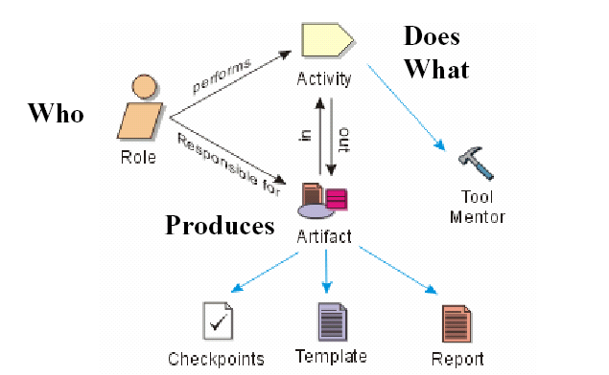
Figura 5 Componentes de Proceso.

Disciplinas de RUP

Finalmente, todos los elementos de proceso -roles, actividades, artefactos, y los conceptos, pautas, y plantillas asociadas- se agrupan en contenedores lógicos llamados disciplinas. Hay nueve disciplinas en el RUP estándar:

- Modelado del negocio.
- Requisitos.
- Análisis y diseño.
- Implementación.
- Prueba.
- Despliegue.
- Gestión del cambio.
- Gestión del proyecto.
- Entorno.

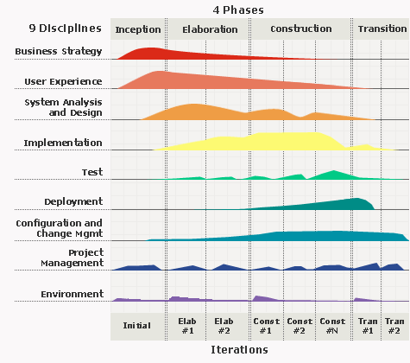
Figura 6 Ciclo de vida del desarrollo de software.

El Modelo de Espiral

Según Boehm & Hansen “el modelo espiral de desarrollo es un generador de modelos de proceso gestionador de riesgos que se utiliza para dirigir la ingeniería concurrente de sistemas orientados al software. Tiene dos características principales distintivas. Una es el acercamiento cíclico para crecer incrementalmente el grado de definición e implementación de un sistema mientras se disminuye su grado de riesgo. La otra es un conjunto de hitos o puntos fijos para asegurar el compromiso del cliente a las soluciones factibles y mutuamente satisfactorias del sistema.”

Sus principales ventajas son:

- Establece los objetivos, restricciones y alternativas del siguiente nivel.
- Evalúa el producto y alternativas de proceso, los identifican y resuelven los riesgos.
- Desarrolla y verifica el producto del siguiente nivel.
- Planifica las siguientes fases.
- Revisa el progreso, confirman la intención de continuar.

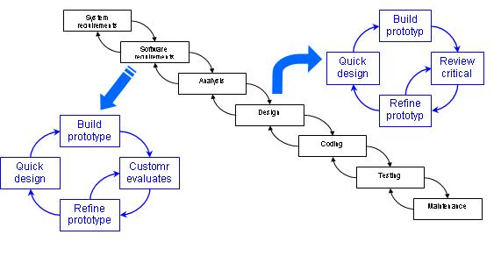
Figura 7 Caso típico de implementación de espiral.

El modelo de proceso contesta dos preguntas principales:
¿Qué se debe hacer ahora? ¿Cuanto tiempo debe continuar? Bajo el modelo espiral las respuestas a estas preguntas son conducidas por consideraciones del riesgo que varían de proyecto a proyecto y que varían a veces de un ciclo espiral al siguiente.
Cada elección de respuestas genera un diverso modelo de proceso.

Puntos esenciales del modelo espiral:

- Cada ciclo hace los objetivos, restricciones, alternativas, riesgos, revisión, y el compromiso de seguir
- Determinación concurrente de los artefactos clave.
- El nivel de esfuerzo esta determinado por las consideraciones del riesgo.
- Grado de detalle determinado por las consideraciones del riesgo.
- Uso de hitos como LCO, LCA, IOC y PR. Cada hito es una combinación de artefactos y condiciones que deben ser logrados en algún punto predeterminado.
- Énfasis en el sistema y en las actividades y artefactos del ciclo de vida.
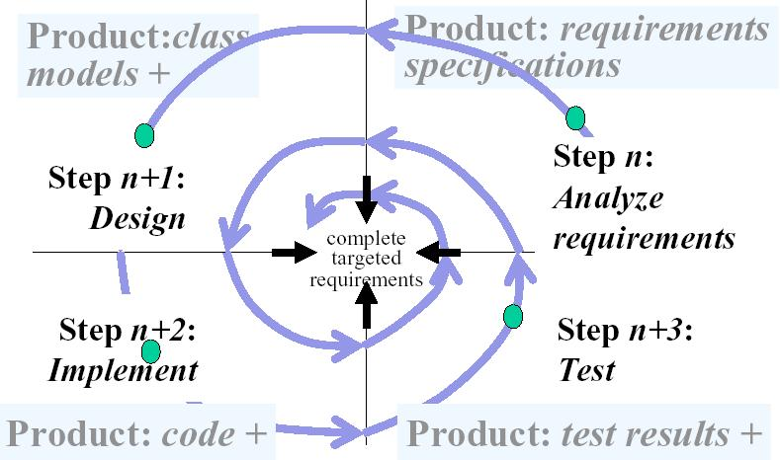
Figure 8 Iteraciones en el modelo espiral.
Puntos a favor del modelo espiral:

- Flexibilidad: abarca una amplia gama de acercamientos de desarrollo y una amplia gama de aplicaciones de software.
- Se enfoca en las opciones que implican la reutilización del software existente.
- Se adecúa a la evolución del ciclo de vida, crecimiento, y a los cambios del software.
- Proporciona un mecanismo para incorporar objetivos de calidad de software en el desarrollo del producto.
- Se enfoca en la eliminación de errores y de alternativas poco atractivas temprano.
- Proporciona un acercamiento unificado para nuevos desarrollos y mantenimiento.
- Proporciona un marco de trabajo viable para el desarrollo integrado de sistema compuestos por hardware y software.
- El modelo espiral es un acercamiento realista al desarrollo de productos de software a gran escala porque crea la estructura para que el software se desarrolle mientras progresa el proceso. Además, el desarrollador y el cliente se entienden mejor y reaccionan a los riesgos en cada nivel evolutivo.
- El modelo utiliza prototipado como mecanismo de reducción de riesgo y permite el desarrollo de prototipos en cualquier etapa del desarrollo evolutivo.
- Mantiene un acercamiento gradual sistemático, como el modelo clásico del ciclo de vida, pero lo incorpora en un marco iterativo que refleja más el mundo real.
- Si es empleado correctamente, este modelo debe reducir riesgos antes de que lleguen a ser problemáticos, mientras que los riesgos técnicos se consideran en cada ciclo.
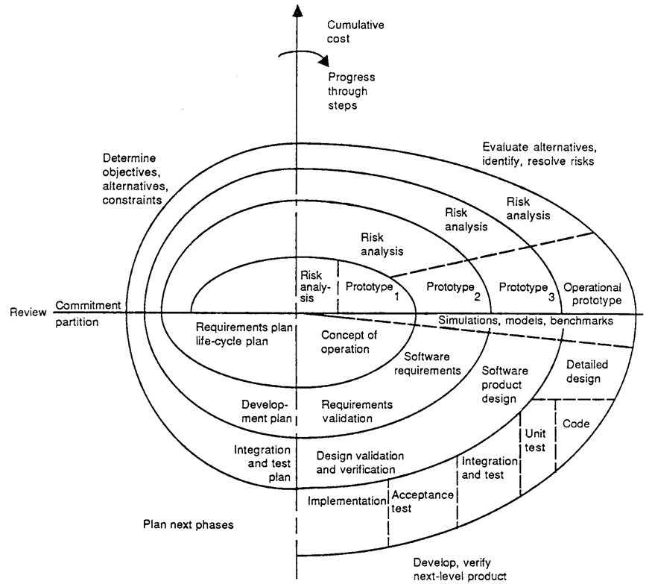
Figure 9 Evolución dentro del método espiral.
Fases a analizar de RUP: Inicio y Elaboración

Un gran concepto erróneo

Aunque las cuatro fases de un proyecto RUP (inicio, elaboración, construcción, y transición) son llevadas secuencialmente, debe recordarse siempre que el ciclo de vida de RUP es fundamentalmente iterativo y determinado por el riesgo. Hay una gran idea falsa que quisiéramos correr a un lado en esta discusión: Las fases no son simplemente una retitulación (por decirlo de alguna manera) de las fases clásicas de un proceso de cascada. De los practicantes que hacen su primer trabajo en RUP, se ha oído con frecuencia, "Oh, ya lo tengo! En la fase de inicio usted hace todos los requisitos, en la elaboración usted hace el diseño de alto nivel, en la construcción usted escribe el código, y usted acaba la prueba en la transición." Al intentar hacer coincidir RUP a su práctica actual, faltan totalmente al punto del desarrollo iterativo. Sí, en las primeras semanas o meses de un proyecto el énfasis es muy probable que se mantenga más en requisitos y durante las semanas o los meses finales pueda estar más en la prueba y refinamiento. Pero dentro de cada fase, se planean iteraciones, y cada una de estas iteraciones incluye muchas de las actividades de desarrollo de software para producir código probado como un lanzamiento interno, y más adelante, externo.

A continuación analizaremos las 2 fases correspondientes a la etapa de ingeniería (inicio y elaboración), obviando las 2 fases de la etapa de producción (construcción y transición)

Fase de Inicio. La idea.
En esta fase se establece la oportunidad y alcance el proyecto. Las partes interesadas deben acordar el alcance y la estimación de tiempo y costo.
Se identifican todas las entidades externas con las que se trata (actores) y se define la interacción en un alto nivel de abstracción: se deben identificar todos los casos de uso, y se deben describir algunos en detalle. La oportunidad del negocio incluye:
- Definir los criterios de éxito.
- Identificación de riesgos potenciales.
- Estimación de recursos necesarios.
- Plan de las fases incluyendo hitos.
Los productos de esta fase son:
· Un documento de visión general, que incluye los requerimientos generales del proyecto, las características principales, y las restricciones.
· El modelo inicial de casos de uso (10% a 20 % listos).
· El glosario.
· Caso de negocio, donde se incluye el contexto, los criterios de éxito, y el pronóstico financiero.
· Una identificación inicial de riesgos.
· Un plan de proyecto.
· Uno o más prototipos.

Preguntas clave de la fase de Inicio

Qué es lo que el cliente realmente quiere?
Debemos hacerlo?
Es viable?
Es financieramente realizable?
Cuánto tiempo va a llevar?
Cuánto dinero va a costar?
Están los riesgos del negocio mitigados?
Cuál es el plan para la entrega total del sistema?
Tenemos el cliente y nosotros una comprensión compartida del sistema?

Objetivos de la fase del inicio

Es todo realmente sobre entender el alcance y los objetivos del proyecto y conseguir bastante información para confirmar que se debe proceder -o quizás convencerse de no hacerlo.
Los cinco objetivos básicos de la fase de inicio son
- Entender qué construir. Determinar la visión, el alcance del sistema, y sus límites, es decir, qué está dentro del sistema y qué está afuera. Identifique quién quiere este sistema y qué es valioso para ellos.
- Identifique la funcionalidad clave del sistema. Decida qué casos de uso son los más críticos.
- Determine por lo menos una solución posible. Identifique por lo menos una arquitectura candidata.
- Entienda los costos, cronograma, y los riesgos asociados al proyecto.
- Decida qué proceso seguir y qué herramientas utilizar.

Nótese que la numeración de los objetivos no indica prioridad, ni que estén tratados en un orden específico. Absolutamente lo contrario: Se tratarán todos los objetivos en paralelo.

Inicio e iteraciones

La mayoría de los proyectos tienen una iteración en la fase del inicio. Algunos proyectos pueden, sin embargo, necesitar más de una iteración para lograr los objetivos.
Entre las razones de iteraciones múltiples, se puede ver que:
- El proyecto es grande, y es duro para el equipo de proyecto lidiar con el alcance del sistema.
- El sistema no tiene precedentes, y es difícil establecer claramente lo que debe hacer el sistema.
- Hay muchos potenciales tipos de usuarios, y sus interrelaciones son complejas, tales como negociaciones contractuales difíciles.
- Es difícil llegar al caso del negocio en un intento o desarrollar un equilibrio óptimo entre el alcance del proyecto y la inversión requerida. Éste es a menudo el caso al construir nuevas aplicaciones comerciales.
- Hay riesgos técnicos importantes que necesitan ser atenuados por un prototipo, se necesita construir una prueba de concepto antes de conseguir apoyo de los patrocinadores. En detalle, se puede necesitar prototipar una arquitectura candidata para conseguir una comprensión mejor de su funcionamiento, del costo, y de otras características.

Si se tiene más de una iteración, la primera iteración se centra típicamente sobre todo en los objetivos 1-3 ("qué" construir), mientras que las últimas iteraciones se centran más en los objetivos 4 y 5 ("cómo" construirlo).

Hito de la fase de Inicio: Objetivo del ciclo de vida(LCO, Life Cycle Objective Milestone)

Al final de la fase de inicio está el primer hito principal del proyecto, llamado hito de Objetivo del ciclo de vida. A este punto, se examinan los objetivos del ciclo de vida del proyecto. El proyecto debe ser abortado o ser reconsiderado si no se puede alcanzar este hito. Si su proyecto condenado a fallar, es mejor realizar esto temprano que tarde, y el acercamiento iterativo combinado con este hito puede forzar esta temprana manifestación.
La revisión del hito del objetivo del ciclo de vida incluye los criterios siguientes de evaluación:
- Concurrencia entre usuarios en la definición y estimación inicial de costo/cronograma (que serán refinadas en fases posteriores)
- Acuerdo en que el correcto conjunto de requisitos se ha tomado y que hay una comprensión compartida de estos requisitos
- Acuerdo en que la estimación de costo/cronograma, las prioridades, los riesgos, y el proceso del desarrollo son apropiados
- Acuerdo en que los riesgos iniciales se han identificado y una estrategia de mitigación existe para cada uno.
El proyecto puede ser abortado o ser reconsiderado si no puede alcanzar este hito.

Fase de Elaboración. La arquitectura.

En esta fase se establece una visión de “un kilómetro de amplitud y una pulgada de profundidad” porque las decisiones de arquitectura requieren una visión global del sistema.
Ésta es la fase en la cual las diferencias entre el modelo cascada y los acercamientos iterativos son más evidentes: En detalle, hay una diferencia radical en los tipos de actividades realizadas en cada uno de los acercamientos.
Las ventajas principales del acercamiento iterativo se esclarecen: Trata riesgos importantes, construye una arquitectura esquelética del sistema, y refina y desarrolla los planes del proyecto que fueron producidos en la fase de inicio. Estos planes continuarán siendo revisados a través del proyecto. En el término corto, el desarrollo iterativo permite que su proyecto se adapte al descubrimiento de nuevas o desconocidas ediciones. Más que describir cada actividad posible que se podría emprender en la fase de elaboración, nos centraremos en a lo que se desea alcanzar –esto es, los objetivos de la fase de elaboración- y entonces proporcionar la dirección para alcanzarla. Esto ayudará a concentrado en las actividades más esenciales de un proyecto real, haciendo menos probable que el proyecto puede “descarrilar” o estancarse una “parálisis de análisis”, es decir, actividades no esenciales que limitan el progreso verdadero. O peor, podría centrarse en desarrollar el artefacto incorrecto o los artefactos inútiles, sólo porque están descriptos en RUP.

Los productos de esta fase son:

- Es la parte más crítica del proceso:
  - Al final toda la ingeniería “dura” está hecha
  - Se puede decidir si vale la pena seguir adelante
- A partir de aquí la arquitectura, los requerimientos y los planes de desarrollo son estables
- Ya hay menos riesgos y se puede planificar el resto del proyecto con menor incertidumbre.
- Se construye una arquitectura ejecutable que contemple:
  - Los casos de uso críticos
  - Los riesgos identificados

Preguntas clave de la fase de Elaboración

Cómo funcionará el sistema?
Tenemos una arquitectura para construir el sistema?
Podemos construirlo?
Es el diseño suficientemente bueno?
¿Es estable la visión del producto?
¿Es estable la arquitectura?
¿Las pruebas de ejecución demuestran que los riesgos han sido abordados y resueltos?
¿Es el plan del proyecto algo realista?
¿Están de acuerdo con el plan todas las personas involucradas?

Objetivos del la fase de Elaboración

Esta meta general se traduce en cuatro objetivos importantes, cada uno que trata un área importante del riesgo. Se tratan los riesgos asociados a requisitos (se está construyendo la aplicación correcta?) y los riesgos asociados a la arquitectura (se está construyendo la solución correcta?). También se tratan los riesgos asociados a costos y cronograma (se está construyendo todo a tiempo?), y finalmente se necesita tratar los riesgos relacionados con el ambiente del proceso y la herramienta (se están las herramientas y el proceso correcto?). La dirección de estos riesgos asegura la posibilidad de pasar a la fase de construcción con un mínimo de riesgo y de ediciones.
- Conseguir una comprensión más detallada de los requisitos. Durante la elaboración, se desea tener una buena comprensión de la mayoría de los requisitos, puesto que la mayoría se describen brevemente en el inicio. Esto permitirá crear un plan más detallado. También se desea conseguir apoyo de los usuarios clave para asegurarse de que éstos son los requisitos correctos. Y finalmente, se desea ganar una comprensión profundizada de los requisitos más críticos para validar que la arquitectura ha cubierto todas las bases, algo que puede ser alcanzado solamente haciendo una puesta en marcha parcial de estos requisitos.
- Diseñar, instrumentar, validar, y trazar la arquitectura. Se desea diseñar, poner, y probar una estructura esquelética en ejecución del sistema. La funcionalidad en el nivel de aplicación no será completa, pero como la mayoría de las interfaces entre los bloques de construcción se ponen en ejecución durante la elaboración, se puede compilar y probar la arquitectura. Se toman decisiones críticas del diseño, incluyendo la selección de tecnologías, componentes principales, y sus interfaces; se determinan opciones de compra; y se diseña y ponen mecanismos y patrones arquitectónicos en ejecución.
- Atenuar los riesgos esenciales, y producir cronogramas más precisos y estimaciones de costos más exactas. Durante la elaboración, se tratan riesgos importantes. La mayoría serán tratados como resultado de detallar los requisitos y de diseñar, de poner, y de probar la arquitectura en ejecución.
- Refinar el caso del desarrollo y poner el ambiente de desarrollo en su lugar. Se refina el proceso que fue definido en la fase de inicio para reflejar lo aprendido. También se continúa poniendo las herramientas de desarrollo de software en ejecución que son necesarias para el proyecto.

Elaboración e iteraciones

En la fase de elaboración, muchos riesgos son atenuados produciendo una arquitectura ejecutable, es decir, un subconjunto de aspectos más esenciales del sistema que permiten demostrar concretamente las capacidades clave y por lo tanto afirmar inequívocamente que los riesgos están eliminados. Si se ha construido ya un sistema con la misma tecnología que se está utilizando en el proyecto, entonces se puede alcanzar a menudo este objetivo en una sola iteración porque hay una cantidad limitada de riesgo a tratar. Se pueden reutilizar soluciones pasadas y hacer así un rápido progreso. Pero si no se domina la aplicación, si el sistema es muy complejo, o si se está utilizando nueva tecnología, entonces se puede necesitar dos o tres iteraciones para conseguir arquitectura correcta y atenuar los riesgos dominantes. Otros factores que conducirán a requerir iteraciones múltiples incluyen hacer el desarrollo distribuido, tener muchos usuarios con visiones complejas o contrapuestas, o necesitar conformarse con regulaciones de seguridad u otros estándares externos.

Hito de la fase de Elaboración: Arquitectura del ciclo de vida (LCA Life Cycle Architecture Milestone)

Al final de la fase de elaboración está hito de arquitectura del ciclo de vida. En este punto, se examinan los objetivos y el alcance detallado del sistema, la elección de la arquitectura, y la resolución de los riesgos principales. Si el proyecto no puede alcanzar este hito, puede ser que sea abortado o por lo menos seriamente reconsiderado, y es mejor que esto suceda temprano, más bien que tarde. El acercamiento iterativo, conjuntamente con este hito, fuerza tal decisión.
La revisión del hito de arquitectura del ciclo de vida incluye los criterios siguientes de la evaluación:
- Son la visión y los requisitos del producto estables?
- Es la arquitectura estable?
- Los acercamientos a ser utilizados en prueba y evaluación son válidos?
- Han demostrado la pruebas y evaluaciones de prototipos ejecutables que se han tratado y se han resuelto los elementos principales de riesgo?
- Son los planes de iteración para construcción de suficiente detalle y fidelidad como para que el trabajo continúe?
- Son los planes de iteración para la fase de construcción apoyados por estimaciones creíbles?
- ¿Todos usuarios convienen que la visión actual, según lo definido previamente, puede ser resuelta si el plan actual se ejecuta para desarrollar el sistema completo en el contexto de la arquitectura actual?
- ¿Son los gastos reales contra los gastos previstos aceptables?

Para proyectos grandes, esta revisión puede tomar la forma de un relevamiento de un día, o puede ser realizada en varios días. Proyectos más pequeños pueden hacer el relevamiento en una reunión de equipo de una hora.

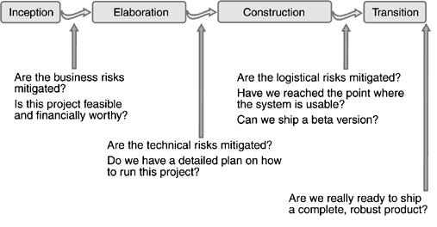

Bibliografía Utilizada

- The Rational Unified Process. Jacobson - Rumbaugh – Booch.
- The Unified Modeling Language User Guide . Jacobson - Rumbaugh – Booch.
- Rational Unified Process Made Easy. Addison - Wesley.
- Internet.

